Name:

Year 9 German



Spring Term 2
Workbook

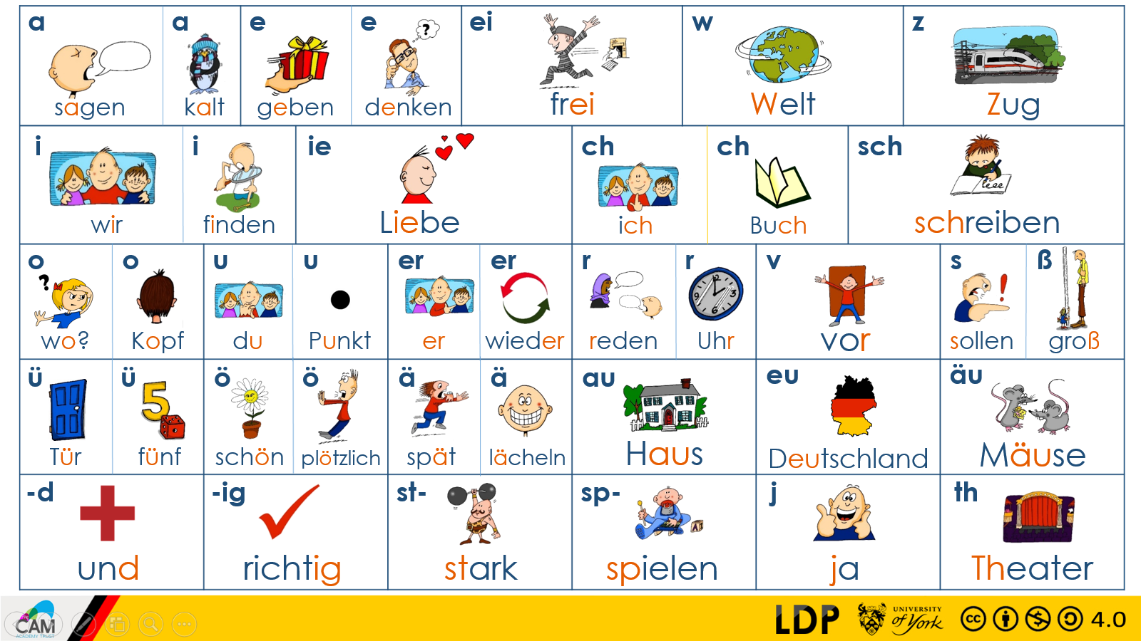

Top tips for success in German:

- Learn vocabulary on a regular basis – little and often is usually best
- Think about how sentences string together with the grammar rules that you learn in class
- Practice your phonics regularly as this will be tested in exams too
- Make sure you find opportunities to listen to German (podcasts, films, YouTube videos, music)

- Complete this booklet (with your teacher’s instruction) to the best of your ability and don’t skip any questions!

- You may need to refresh your memory and look back at previous pages to find the vocabulary you need.

- (WO) means that you need to consider the word order in your sentences

Spring Term 1 recap:
What can you remember? Complete the grid in English:

eine Woche |  | bequem
nie |  | einkaufen
das Handy |  | die Farben
die Hose |  | das Wochenende
das Hemd |  | gekauft
das Zimmer |  | gemacht
Ich trage… |  | getragen
die Zähne |  | gesehen
ein Deo |  | lockig
die Haare |  | süß
die Augen |  | Montag
erstens |  | Mittwoch
dann |  | jeden Tag
zweitens |  | nett
lila |  | schlecht
bunt |  | altmodisch
schwarz |  | glatt
gelb |  | der Mann
grau |  | auch
rot |  | es gibt
die Jacke |  | die Frau
die Krawatte |  | das Mädchen
der Mantel |  | der Junge
kurz |  | laut
klein |  | immer
lang |  | ,weil
groß |  | es ist
sehr |  | (sie) sind
nicht |  | ziemlich

Soziale Netzwerke – quick recap from last half term!!
Fill in the blanks with the words below to complete the translations

1. Ich ____________ Soziale Netzwerke. – I use social networks.
2. Ich ____________ Online-Spiele. – I play online games.
3. Ich ____________ in Online-Shops ein. – I buy online.
4. Ich suche ___________ für meine Hausaufgaben. – I search for information for my homework.
5. Ich ____________ durch TikTok. _ I scroll through TikTok.
6. Ich chatte mit ____________ . – I chat with friends.
7. Ich ____________ Videos auf YouTube. – I watch videos on YouTube.
8. Ich verschwende ____________. – I waste time.
9. Ich lese die ____________ . – I read the news.
10. Ich höre ___________ Musik. – I like listening to music.

kaufe | Freunden | blättere | gern | gucke
Zeit | nutze | Nachrichten | Infos | spiele

Use the verbs above and change them slightly to make the following:

1. We use… =

2. She listen to... =

3. You play… =

Sicher im Internet 1

Ich benutze I use
Ich chatte I chat
Ich spiele I play
Ich kaufe I buy

das Internet the internet
Computerspiele computer games
Klamotten clothes
Geschenke presents
soziale Medien social media
Musik music

mit Freunden with friends
mit der Familie with family

eine Stunde for one hour
zwei Stunden for two hours
pro Tag per hour
nie never

 | Sentences: Translate
1 | I chat with friends. =
2 | I buy clothes. =
3 | I use the internet for two hours per day. =
4 | I play computer games. =
5 | I never use the internet. (WO) =
6 | I chat with family. =

What do these pronouns translate to in English?

Ich =

Du =

Er/sie/es =

Wir =

Ihr =

Sie/sie =

Learn these endings:
ich spiele
du spielst
er/sie spielt
wir spielen
ihr spielt
Sie/sie spielen

Translate: (you will need to think about the verb endings)

1. He plays computer games. =

2. We use the internet. =

3. She buys presents. =

Vorteile und Nachteile:

Are these phrases positive or negative?
Write for positive
Write for negative

- Man kann mit Freunden sprechen.
- Man ist nicht aktiv genug.
- Man kann unabhängig sein.
- Man verbringt nicht genug Zeit mit Freunden und der Familie.
- Man schläft nicht genug.
- Man findet immer den Weg.
- Man spricht vielleicht mit Fremden.
- Man findet viele Informationen.
- Es gibt Cyber-Mobbing.

 | Word | English meaning
1 | Zeit
2 | Fremden
3 | Mobbing
4 | viele
5 | schlafen
6 | sprechen
7 | genug
8 | unabhängig
9 | Weg
10 | vielleicht
Vocab help:
sprechen = speak
genug = enough
unabhängig = independent
verbringen = to spend time
Zeit = time
schlafen = sleep
Weg = way
vielleicht = maybe
Fremden = strangers
viele = lots of
Mobbing = bullying
Sicher im Internet 2

toll great
gefährlich dangerous
gut good
nützlich useful
nutzlos useless
 | Word | English meaning
1 | gut
2 | müde
3 | aktiv
4 | Mobbing
5 | Eltern
6 | gefährlich
7 | nützlich
8 | nutzlos
9 | genug
10 | Vorteile
müde tired

Ich denke I think
,dass that

genug enough
aktiv active
Mobbing bullying
Eltern parents
Vorteile advantages
Nachteile disadvantages

Complete the sentences:

1. Ich finde das Internet zu ____________. = I find the internet too dangerous.

2. Ich denke, dass es ____________ ist. = I think that it is useful.

3. Meine Mutter findet es ________. = My mum finds it great.

4. Das Internet hat viele ____________. = The internet has many advantages.

5. Es macht mich ___________. = It makes me tired.

Der Körper

der Fuß foot
der Finger finger
der Arm arm
der Bauch belly
der Magen stomach
der Zeh toe
der Kopf head
der Hals neck
der Rücken back
der Mund mouth

die Hand hand
die Brust chest

die Schulter shoulder

das Bein leg
das Knie knee
das Kinn chin
das Gesicht face
das Ohr ear

Label what you can see!!

Der Körper

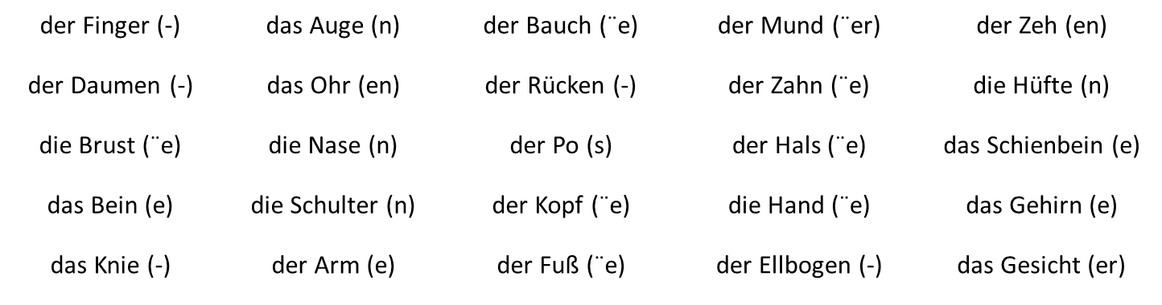
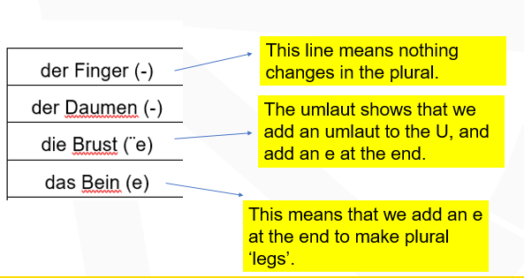

 | Sentences: Translate
1 | I have three heads. =
2 | I have nine feet. =
3 | I have six knees. =
4 | We have twelve hands. =
5 | He has four legs. =
6 | She has eight fingers. =

Der Körper
Draw the monster based on the description your read below:

Mein Monster ist sehr groß. Er hat zwei Köpfe und er hat auch
dreizehn Beine.
Mein Monster hat zehn Augen aber nur zwei Ohren.
Mein Monster hat sechs Arme aber er hat drei Finger. Er hat lange Haare aber es ist sehr nett und schön.
Mein Monster hat neun Münder und er ist immer hungrig.
Mein Monster heißt Toby und er ist wunderbar!

Was gibt es auf dem Foto?

Write 5 sentences about each of the photos – try and vary what you say

1.
2.
3.
4.
5.


1.
2.
3.
4.
5.

